**CAR-T behandling lymfom - oppsummert**

**Definisjoner**

* **CAR-T-celle** = Kimær antigenreseptor T-celle
  + Genmanipulert T-celle som utstyres med en kimær antigenreseptor som i vårt tilfelle er rettet mot CD19 (B-lymfocytter). Behandlingen medfører en betydelig immunaktivering (immunrelaterte bivirkninger).
* **CRS** = Cytokin frigjøringssyndrom
* **HLH** = Hemofagocytisk lymfohistiocytose
* **ICANS** = Immun effektorcelle-assosiert neutrotoksisitets-syndrom
* **ICE** = Immun effektorcelle encefalopati (score)



**Oppsummert forløp**

* ***Høsting av autologe T-lymfocytter*** [CAR-T lymfom – innleggelse til høsting av autologe T-celler](https://ehandbok.ous-hf.no/document/146256)
  + Gjøres ved avdeling for celleterapi via sentralt kateter eller grove venfloner. Pasienten er innlagt 4 sør
  + Høsteproduktet sendes direkte til Kite/Gilead i Nederland for produksjon av CAR-T-celler.
  + Produksjonstid ca. 3 uker.
* ***Bridgingterapi (lokalsykehus)***
  + Noen pasienter vil ha behov for tumorreduksjon for å øke sannsynligheten for respons på CAR-T og redusere risiko for alvorlige komplikasjoner. Dette gis mellom høsting og CAR-T-behandling.



* ***Behandling (4 sør)***
  + Lymfodeplesjon med fludarabin/cyklofosfamid [Støtteinformasjon](https://kurbibliotek.metodebok.no/emne/nzuiiW5g)

dag -5 til -3 før planlagt infusjon av CAR-T-celler

* + - Alternativ kur dersom FC-kur er kontraindisert: Lymfom 181 (Bendamustin 90mg/m2) fra dag -4 til -3 [Støtteinformasjon](https://kurbibliotek.metodebok.no/emne/54a3809d)
    - Formål: Forlenge tilstedeværelsen av og øke effektiviteten til CAR-T-cellene



* + Infusjon av CAR-T-celler dag 0 [CAR-T lymfom - forberedelser og infusjon](https://ehandbok.ous-hf.no/document/146283)
  + Innleggelse minst 7 dager for observasjon og behandling av toksisitet [CAR-T - oppfølging etter infusjon](https://ehandbok.ous-hf.no/document/146609)



* + - [CRS](https://ehandbok.ous-hf.no/document/146327) og assosierte tilstander inkl. koagulasjonsforstyrrelser
    - [ICANS](https://ehandbok.ous-hf.no/document/146336)



* + - [Neutropen feber](https://ehandbok.ous-hf.no/document/140471)
* ***Oppfølging***
  + Ved Radiumhospitalet OUS i minst 4 uker etter infusjon av CAR-T-celler
  + Videre i samarbeid med lokalsykehus
  + Risiko for langvarige cytopenier med ledsagende komplikasjoner.

**Prosedyrer under behandling**

***Kritisk info DIPS + kjernejournal:***

* Bestrålte blodprodukter fra 1 uke før høsting t.o.m.3 mndr etter CAR-T
* Kortikosteroider kun ihht. profylakse/behandlingsalgoritme for CRS/ICANS
* Ved utreise: Registrere CAR-T-behandling med dato for infusjon. Risiko for nevrologiske bivirkninger. Risiko for langvarige cytopenier og opportunistiske infeksjoner. Skal tas imot direkte ved sykehus ved infeksjonstegn ved nøytropeni og til lymfocytter er ≥0.2.

***Støttemedikasjon/profylakse***:

* Kvalmeprofylakse: Ondansetron 8 mg x 2 dag -5 til -3, deretter inntil x 2 ved behov.
  + Vurder laksantia
* Tumorlyseprofylakse: Allopurinol 200 mg x 3, alternativt rasburicase ved høye uratverdier
* Infeksjonsprofylakse:
  + Valaciklovir 500 mg x 2 daglig t.o.m 12 mnd etter CAR-T- infusjon og sulfametoksazol/trimetoprim 1 tbl. daglig fra dag -1 og t.o.m. 6 måneder etter CAR-T-infusjon og til lymfocytter er >0.2
  + Filgrastim 0.5 ME/kg x 1 sc daglig fra **dag +2** til ute av nøytropeni (avrundes til 30 eller 48 ME)
* Krampeprofylakse: Levetiracetam 500 mg x 2 fra dag -1 til dag +30
* Behovsmedikasjon: (konverteres til fast ordinasjon/éngangsordinasjon ved CRS/ICANS etter prosedyre):
  + Furix 20 mg iv. Merk: Ved vektoppgang > 2 kg eller ødemer
  + Afipran 10 mg x 3. Merk: Mot kvalme
  + Paracetamol 1 g x 4. Merk: Ved feber ihht. prosedyre ved CRS. OBS! nøtryopen feber?
  + Ringer-Acetat el NaCl 0.9% 1 liter. Merk: Ved hypotensjon ved CRS. Gis raskt ved systolisk BT < 90 mmHg.
  + Tocilizumab 8 mg/kg (maks. 800 mg) hver 8. time, maks 4 doser. Merk: Gis over 1 time. Gis etter ordinasjon fra lege **som enkeltdoser**, ihht. prosedyre ved CRS
  + Deksametason 10 mg hver 6. time. Merk: Gis ihht. prosedyre ved CRS/ICANS.
  + Diazepam 5 mg iv ved kramper. Merk: Gis langsomt iv, gjentas hvert minutt til krampestopp.
* Premedikasjon dag 0 (Infusjon CAR-T)
  + Hydrokon 5 mg tbl **30 min før infusjon**
  + Cetirizin 10 mg per os **30 min før infusjon**, ev. deksklorfeneramin 5 mg **iv rett før infusjon**
  + Paracetamol 1 g **30 min før infusjon**
  + Ved behov Stesolid 2,5-5mg iv rett før infusjon
* Konverter ev. DOAK til Fragmin grunnet risiko for cytopenier og koagulasjonsforstyrrelser.

***Infusjon***



* Tidspunkt avtalt med celleterapi, koordiner premedikasjon (kl 11 eller 13)
* EKG, NEWS og klinisk vurdering av lege før tining av celleprodukt.
* Monitorering under og etter infusjon ihht. [CAR-T lymfom - forberedelser og infusjon](https://ehandbok.ous-hf.no/document/146283)

***Oppfølging under innleggelsen***

* NEWS x 6 daglig (spl)
* CRS x 3 daglig (spl) – dokumenteres i Metavision
* ICE (spl) + ICANS (lege) x 3 daglig – dokumenteres i Metavision
* Vekt daglig + drikke/diureseliste. Væskebalanse hver 4.time ved CRS (spl)
* Blodprøver daglig under innleggelse
  + («*CAR-T man/tors*» og «*CAR-T tirs,ons,fre,lør,søn*»)
* Flowcytometri CAR-T-celler (sendes til IMMI på RH) dag 7 og 28, deretter dag 100, 6 mnd og årlig. EDTA-glass, 4 ml x 2 (Celleterapikoordinator rekvirerer)
* Aspirasjonsforebyggende tiltak ved ICANS:
  + 0 per os - Parenteralt inntak av mat, drikke, medisiner.
  + 30 grader hevet hodeleie

***Kontakt lege ved***

* Feber ≥ 38.0 grader
  + Ta blodkulturer og urindyrkning, og ev. annet etter klinikk
* BT systolisk >140 mmHg eller <90 mmgHg
* Puls >120/min eller <60/min eller uregelmessig puls (når ikke kjent fra før)
* RF >25 eller <12
* SaO2 <92% på romluft
* Diurese <1500 ml/d ved CRS
* Stigende leverprøver
* Rykninger i armer eller ben
* Endret mental status (våkenhet, orientering, tale, skriving, endret ICE)

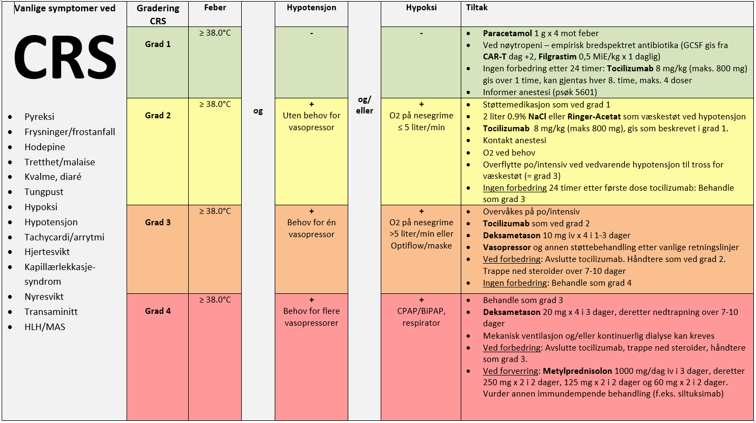

[CRS - Cytokinfrigjøringssyndrom - Radiumhospitalet](https://ehandbok.ous-hf.no/document/146327)



***CRS-assosiert HLH***

* Diskuter med lymfomonkolog/hematolog ved mistanke
* Overlappende symptomer mellom CRS og HLH
* HLH bør mistenkes ved
  + Ferritin >10.000 ng/ml under CRS + to av følgende
    - Uttalt leverpåvirkning (grad 3) – p-bilirubin >75, p-ALAT > 5 x ULN, p-ASAT >5 x ULN
    - Oliguri (<80 ml/8 timer) eller p-kreatinin >300
    - Lungeødem ≥ grad 3
    - Påvist hemofagosytose i benmarg
* Behandling
  + Som ved CRS, + blodprøver x 2 daglig (tellinger med diff, ALAT, ASAT, ALP, GT, bilirubin, LD, ferritin, INR, APTT, fibrinogen, d-dimer, albumin, CRP)
  + Vurdere anakinra, IVIG og kortikosteroider ved manglende respons på tocilizumab
  + Dersom ingen forbedring innen 48 timer – legg til etoposid iv
    - 18-39 år: 75-100 mg/m2 ukentlig
    - >40 år: 50-75 mg/m2 ukentlig
  + *Ref:*
    - *Neelapu et al. Nat Rev Clin Oncol. 2018;15(1):47–62*
    - *Major et al. Leukemia & Lymphoma, 62:7, 1765-1769*

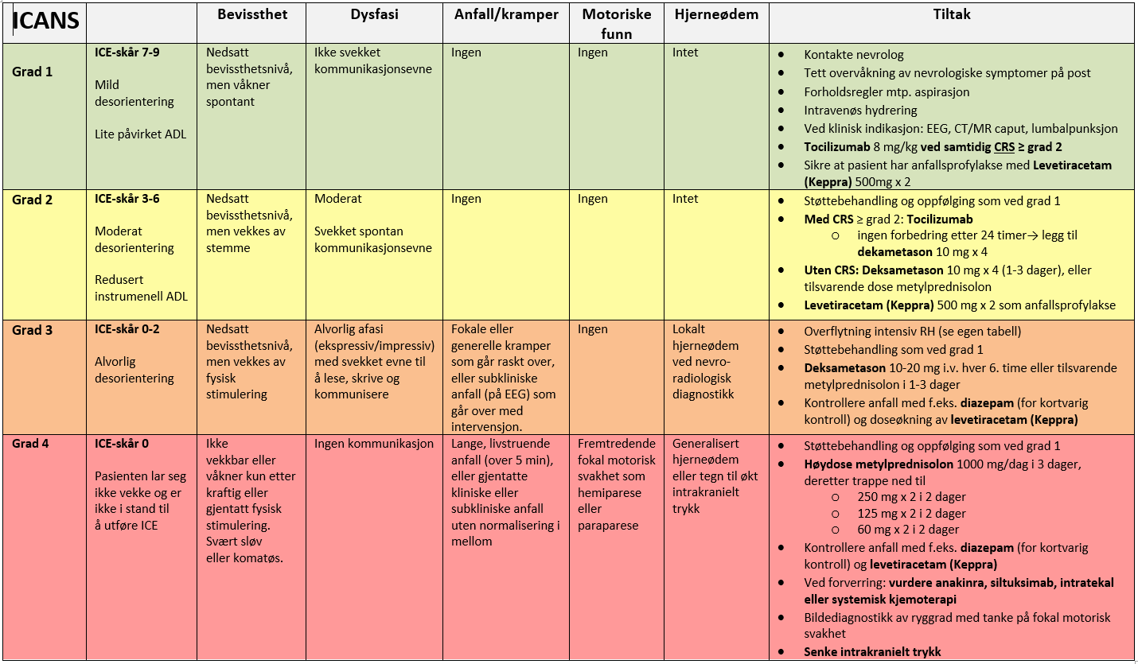



[ICANS - Nevrologiske bivirkninger ved CAR-T - celleterapi og CD3 bispesifikke antistoffer - Lymfom](https://ehandbok.ous-hf.no/document/146336)

**ICE** (Utføres x 3 daglig av sykepleier)

|  |  |
| --- | --- |
| **ICE vurderingsskjema** | **Maks poeng** |
| **Orienteringsevne:** år, måned, by og sykehus | 4 |
| **Navngi:** 3 objekter (eks: bord, TV, pute) | 3 |
| **Følge en instruks:** evne til å følge enkle instrukser (eks «vis meg to fingre» eller «åpne munnen») | 1 |
| **Skrive:** evne til å skrive en standard setning, samme setning hver gang (eks: Det norske flagget har fargene rødt, hvitt og blått) | 1 |
| **Oppmerksomhet:** evne til å telle baklengs ned fra 100 til 10 ved å trekke fra 10 av gangen | 1 |
| Sum | 10 |

***Aktuell immunsuppresjon, dosering***

* Tocilizumab (anti-IL6-R antistoff): 8 mg/kg (maks 800 mg) hver 8. time, maks. 4 doser – Passerer ikke blod-hjernebarrieren (BBB)
* Deksametason: 10-20 mg iv x 4, alternativt metylprednisolon (se tabell) – passerer BBB
* Anakinra (anti-IL1-R antistoff): 100 mg sc daglig (doser opptil 200 mg x 3 daglig i alvorlige tilfeller er beskrevet i litteraturen) – passerer BBB
* Siltuksimab (anti-IL6 antistoff): 11 mg/kg iv x 1 – passerer BBB
* Etoposid iv (HLH)
  + 18-39 år: 75-100 mg/m2 ukentlig
  + >40 år: 50-75 mg/m2 ukentlig